Resumo: Uma chance para viver

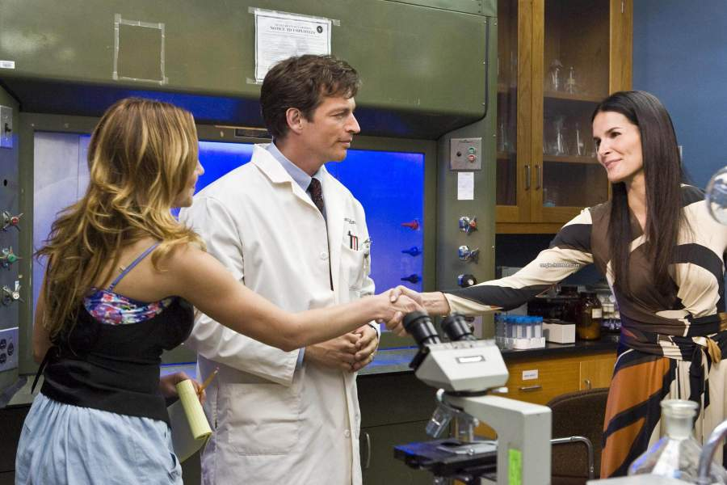
Nesta dica cultural, a arte imita a vida, no caso, a história do médico Dennis Slamon (interpretado por Harry Connick Jr.), que passou 12 anos da sua vida desenvolvendo um medicamento (o Herceptin) para tratar o câncer de mama. Esse remédio dispensa a quimioterapia e reduz o sofrimento da paciente.
O filme, produzido por Renée Zellweger conta essa história. Dr. Dennis trabalha em um laboratório da Universidade da Califórnia, no estado americano de Los Angeles, em que nenhum estudante da área de ciências quer se candidatar como seu assistente.
Pouco valorizado, conta praticamente com o apoio de sua esposa que, durante muito tempo, é a única pessoa que acredita no que ele faz. E o experimento de Slamon é uma droga para o tratamento do câncer da mama, o Herceptin, que utiliza um anticorpo produzido nas células que, em altas doses, pode ser uma terapia não tóxica para 25% das mulheres com diagnóstico de câncer da mama.
Um dos problemas enfrentados pelo médico pesquisador é que o laboratório que o financia, o Genentech, corta verbas e pensa em interromper o financiamento da pesquisa. Sua esperança vem de Lilly Tartikoff (Angie Harmon ), esposa de um antigo paciente que se oferece para levantar fundos entre os amigos, e Ronald (Ron) Perelman (Joe Nemmers), executivo da Revlon, que embarca nessa empreitada.
Uma curiosidade deliciosa do filme é a participação de Renée Zellweger como produtora executiva: sua melhor amiga foi curada por Dennis Slamon. O filme é baseado no livro Her-2.

